MATEMATİK
Kutuları 10’ar ritmik sayma ile dolduralım.
10 |  |  |  |  |  |  |  |  | 100

10’ar ritmik saymalarda boş kalan yerleri dolduralım.
10 -20-…. -….-50-….-70-….-90-….
…. -20-…..-40 -50-… -….-80-….-100
10-…. -…-40-…-…..-70-…. -90-…..
20’ye kadar birer ritmik sayalım.
1-2-3-4-5-6-7-8-9-10-11-12-13-14-15-16-17-18-19-20

Aşağıdaki sayıları yazıp okuyalım.
15 -
16 -
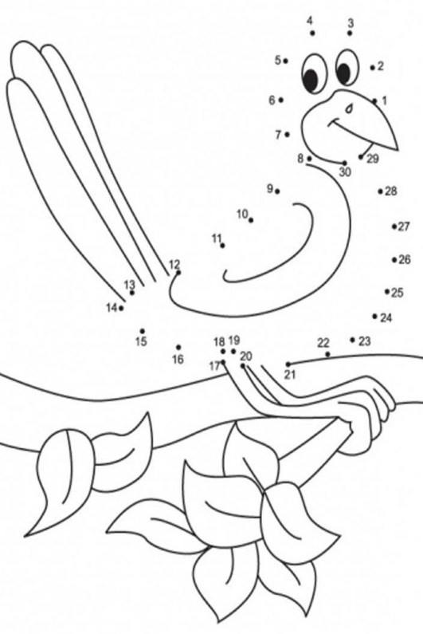
17 -

18 -

19 -
20 -

